Załącznik nr 1D do SWZ/Załącznik nr 2D do Umowy
Komenda Główna Państwowej Straży Pożarnej

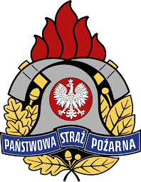

OPIS PRZEDMIOTU ZAMÓWIENIA
Nazwa postępowania:
Dostawa przedmiotów umundurowania służbowego dla strażaków Państwowej Straży Pożarnej - część D (bluza służbowa typu polar)

Wymagania dla części D (bluza służbowa typu polar) postępowania
Na opis przedmiotu zamówienia składa się wyciąg z treści dokumentacji techniczno-technologicznej opracowanej dla poszczególnych przedmiotów umundurowania oraz dokumentacja fotograficzna poszczególnych asortymentów. Wykonawca ma możliwość również zapoznania się parametrami, wyglądem i innymi cechami fizycznymi poszczególnych przedmiotów w siedzibie zamawiającego gdzie zostaną one udostępnione do wglądu (bez możliwości wypożyczenia) po wcześniejszym uzgodnieniu takiej możliwości (minimum 3 dni robocze przed planowanymi oględzinami).
Pakiety zdjęć poglądowych są dołączone do poszczególnych części zmówienia, jednakże nie stanowią one źródła informacji dla wykonawcy o wymaganych parametrach technicznych poszczególnych części zamówienia, które zawarte są w treści wymagań techniczno-technologicznych.
Uwaga: za każdym razem gdy Zamawiający w poniższym dokumencie przywołuję odniesienie do normy, oznacza to zastosowanie przytoczonej normy lub równoważnej.

Wymagania techniczno-technologiczne
Bluza służbowa typu polar
- Charakterystyka wyrobu
- Opis
Bluza wykonana z dzianiny typu polar w kolorze czarnym. Przody od strony wewnętrznej podszyte siatką w kolorze czarnym. Bluza wzmocniona laminatem w kolorze czarnym w przedniej i tylnej części barków, na rękawach od łokcia do mankietu, na stójce zewnętrznej w około 2/3 wysokości i wypustkach kieszeni. Na wzmocnieniach przodów na wysokości piersi umieszczone elementy z taśmy samosczepnej, na lewym przodzie do umieszczenia stopnia funkcjonariusza, a na prawym przodzie do umieszczenie znaku imiennego. Elementy taśmy wykonane są z zaokrąglonymi narożnikami bez ostrych krawędzi na kształt identyfikatora imiennego. W przodach w dolnej części znajdują się kieszenie boczne skośne, wpuszczane z jedną listewką, zamykane na zamek błyskawiczny. Na lewym przodzie w górnej części odszyta pionowa kieszeń, zamykana na zamek błyskawiczny. Bluza zapinana na zamek błyskawiczny dwusuwakowy. Pod zamkiem podłożona plisa z laminatu. Podkrój szyi wykończony stójką, od wewnętrznej strony dolna krawędź stójki wylamowana taśmą. Dół bluzy podwinięty i przestębnowany. W dole bluzy umieszczono gumosznurek ze stoperami do regulacji obwodu. Rękawy zakończone mankietem. Na lewym rękawie w górnej części naszyta na stałe oznaka przynależności państwowej (flaga-RP), poniżej znajduje się oznaka rozpoznawcza Państwowej Straży Pożarnej (Emblemat PSP). Na prawym rękawie w górnej części znajduje się oznaka przynależności państwowej (flaga-RP) naszyta na stałe, poniżej element z taśmy samosczepnej typu pętelka w kolorze czarnym. Na karczku tyłu znajduje się napis PAŃSTWOWA STRAƵ POƵARNA z charakterystyczną literą „Ƶ” w kolorze złotym odblaskowym.
- Rysunek
Rysunek 1 Bluza służbowa typu polar – przód i tył
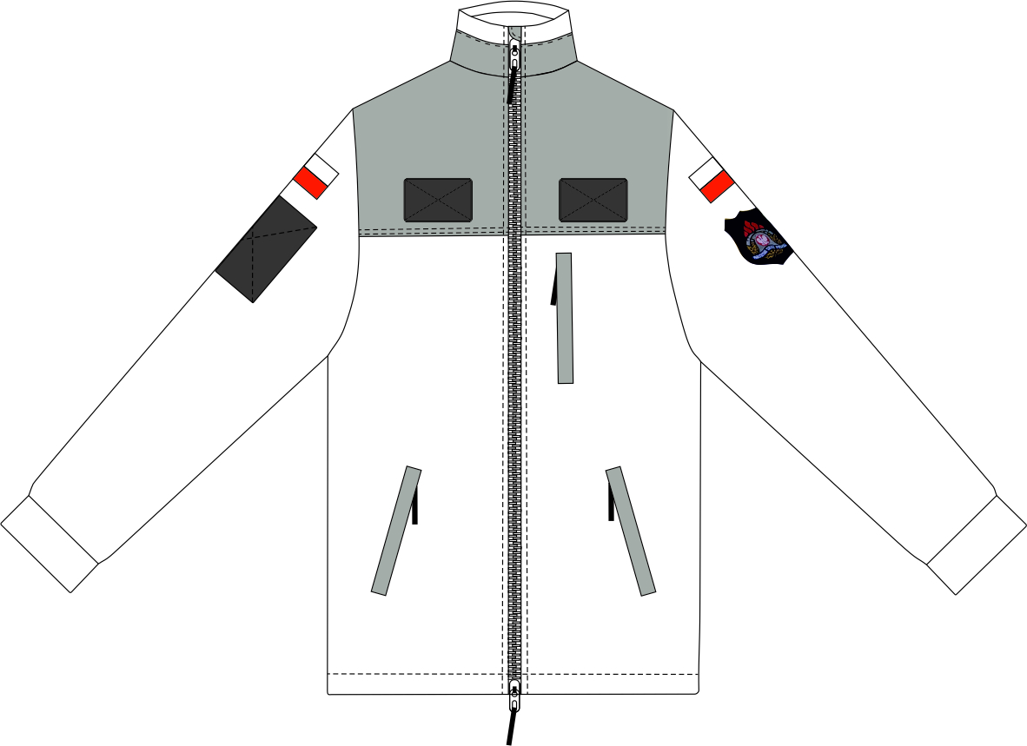
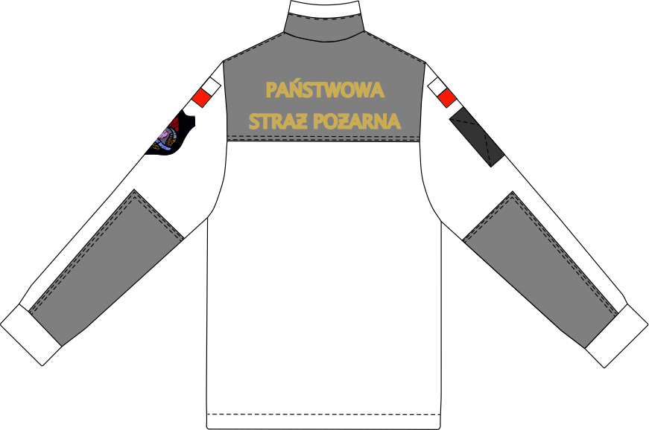

- Wykaz materiałów zasadniczych i dodatków
Tabela 1
Lp. | Nazwa materiału | Charakterystyka materiału | Wymagania według :
1 | Dzianina zasadnicza | Typu Polar, 100% Poliester | Tabela 2
2 | Tkanina na wzmocnienia | - Dwulaminat 100% Poliester + membrana PU, kolor czarny dopasowany do tkaniny zasadniczej.  lub  - Tkanina laminowana 100% PA 6.6 + membrana PTFE+PU, kolor czarny dopasowany do tkaniny zasadniczej | Tabela 3A  Tabela 3B
3 | Dzianina siatkowa | Poliestrowa, siatka drobnooczkowa, kolor czarny, gramatura 73 ± 7 g/m² | Wzoru
4 | Podszewka kieszeniowa | Dzianina dresowa, poliester 100%, gramatura 192 ± 6 g/m² | Wzoru
5 | Wkład klejowy | Wkład klejowy tkany, kolor czarny, poliester 100%, gramatura 46 ± 5 g/m², podwójny punkt klejowy 110 ± 5 punktów/cm² lub równoważny bez kleju | Specyfikacji technicznej producenta
6 | Wkład | Włóknina bez kleju, odporny na czyszczenie chemiczne i pranie wodne w 40ºC, gramatura  45 ± 12 g/m² | Specyfikacji technicznej producenta
7 | Lamówka | Dzianina, poliester 100%, kolor czarny, szerokość 30 ± 2 mm | Wzoru
8 | Nici | Nici rdzeniowe poliestrowo-poliestrowe No 80 i minimalnej sile zrywającej 17 N, w kolorze tkaniny zasadniczej | Specyfikacji technicznej producenta
 |  | Nici z poliestrowych włókien ciętych, No 120 i minimalnej sile zrywającej 8,2 N, w kolorze tkaniny zasadniczej
9 | Taśma samosczepna | Szerokość 50 mm, pętelka, w kolorze czarnym | punkt II.2.2 niniejszej dokumentacji / Wzoru
 |  | Szerokość 100 mm, pętelka, w kolorze czarnym
10 | Przywieszka zamkowa | Zawieszki do zamków, taśma poliestrowa | Wzoru
11 | Zamek | Średniospiralny, rozdzielny, dwusuwakowy, w kolorze czarnym | Wzoru
 |  | Średniospiralny, nierozdzielny, jednosuwakowy, w kolorze czarnym
12 | Gumosznurek | Kolor czarny, ø 3 mm ±0,5 mm | Wzoru
13 | Stoper | Dwufunkcyjny, kołek, kolor czarny lub płaski stoper z uchwytem na tasiemkę | Wzoru
14 | Kulka | Z tworzywa sztucznego, przelotowa do stopera w kolorze czarnym | Wzoru
15 | Oczko z podkładką | Mosiężne, oksydowane w kolorze czarnym o średnicy wewnętrznej Ø 5,5 ± 1,0 mm | Wzoru
16 | Taśma | Taśma wieszakowa, poliestrowa lub atłasowa, kolor czarny, szerokość 6 mm | Wzoru
17 | Emblemat Państwowej Straży Pożarnej | Haftowany maszynowo | DTT - Emblemat Państwowej Straży Pożarnej
18 | Oznaka przynależności państwowej - naszywka z flagą Rzeczypospolitej Polskiej | Haftowany maszynowo | DTT - Oznaka przynależności państwowej - naszywka z flagą RP
19 | Napis Państwowa Straż Pożarna | Wgrzewany, w kolorze złotym odblaskowym, PAŃSTWOWA STRAƵ POƵARNA | punkt II.2.1 dokumentacji / Wzoru
20 | Wszywka | Wszywka rozmiarowo - informacyjna | punkt V.1 niniejszej dokumentacji
21 | Etykiety | Papierowa - jednostkowa | punkt V.2 dokumentacji
 |  | Naklejka zbiorcza na opakowanie zbiorcze | punkt V.3 niniejszej dokumentacji
22 | Zawieszka do etykiety | Sztyft plastikowy | Wzoru
23 | Worek foliowy | Worek foliowy z zakładką | Specyfikacji technicznej producenta
24 | Karton zbiorczy | Karton wykonany z tektury (min 5 warstwowej) | Specyfikacji technicznej producenta

- Wymagania techniczne
- Wymagania techniczne surowców podstawowych
Tabela 2 Charakterystyka dzianiny zasadniczej
Lp. | Wyszczególnienie - wskaźnik | Jednostka miary | Wartość liczbowa | Metoda badania
1 | Skład surowca | % | 100 poliester | PN-72/P-04604
2 | Masa powierzchniowa | g/m² | Min 230  Max 290 | PN-EN 12127:2000
3 | Oznaczenie splotu dziewiarskiego Raport splotu:  raport rządk  owy R_{r}  raport kolumienkowy R_{k} | Dzianina pluszowa (rządkowa)  p. 3.1.16  1  1 |  | Procedura Badawcza nr69: 2010 Edycja 1 z dnia 15.01.2010  PN-EN ISO 8388: 2005
4 | Wytrzymałość na rozdarcie nie mniej niż: | kPa | 500 | PN-EN ISO 13938-1:2020-05
5 | Zmiany wymiarów po praniu, nie więcej niż:  - kierunek wzdłużny  - kierunek poprzeczny | % | ± 3 | PN-EN ISO-5077:2011  Metoda prania 3x 4N  Suszenie w suszarce bębnowej
 |  |  | ± 3
6 | Średnia wytrzymałość na przebicie kulką nie mniej niż: | N | 370 | PN-EN ISO 9073-5:2008  próbka aklimatyzowana wg  PN-EN ISO 139:2006 + A1: 2012
7 | Opór przenikania ciepła R_{ct ,} | m²K/W | Min 0,10  Max 0,15 | PN-EN ISO 11092:2014-11
Odporność wybarwień na:
18 | Pranie  nie mniej niż: | stopień | 3 | PN EN ISO 105-C06:2010  Metoda B1M
11 | Światło  (po 20h naświetlania),  nie mniej niż: | stopień | 4 | PN EN ISO 105-B02:2014-11
12 | Tarcie suche nie mniej niż: | stopień | 4 | PN EN ISO 105-X12:2016-08
13 | Tarcie mokre, nie mniej niż: | stopień | 3 | PN EN ISO 105-X12:2016-08
14 | Pot kwaśny, nie mniej niż: | stopień | 3 | PN EN ISO 105-E04:2013-06  ACID
15 | Kolor | Czarny  Wartość współrzędnych barwy wg normy PN-EN ISO 105-J01: 2002; PN-EN ISO 105-J03:2009  Wartość CIELab: L=12,08; a=0,56; b=-1,25; ΔE≤1,5

Tabela 3A Charakterystyka tkaniny na wzmocnienia
L.p | Wyszczególnienie |  | Jednostka |  | Wartość liczbowa | Metoda badania
1 | Skład |  | % |  | PES – 100 %  Membrana PU-100% | PN-72/P-04604  PN-P-01703:1996  PN-EN-ISO 1833-7:2017-12
2 | Splot |  | - |  | skośny | PN-P-01704:1992  PN-P-01701:1952
3 | Masa powierzchniowa |  | g/m² |  | 145 ± 14% | PN-ISO 3801:1993  PN-EN ISO 2286-2:2016-11
4 | Wytrzymałość na rozerwanie, nie mniej niż: |  | N | O | 630 | PN-EN ISO 13934-1:2013-07
 |  |  |  | W | 630
5 | Wytrzymałość na rozdzierania, nie mniej niż: |  | N | O | 15 | PN-EN ISO 13937-2:2002
 |  |  |  | W | 25
6 | Zmiana wymiarów po praniu 40ºC, nie więcej niż: |  | % | O | ± 3 | PN-EN ISO 5077:2011  PN-EN ISO 6330:2012  metoda 4N
 |  |  |  | W
7 | Wodoszczelność:  Przed użytkowaniem,  nie mniej niż  Po 5 praniach wodnych (40ºC), nie mniej niż: |  | mmH₂O |  | 8000  4000 | PN-EN ISO 811:2018-07  PN-EN ISO 6330:2012  metoda 4N
8 | Odporność na ścieranie metodą Martindala, (obciążenie 9kPa),  nie mniej niż: |  | cykl |  | 50000 | PN-EN ISO 12947-2:2017-02  (obciążenie 9kPa)
9 | Odporność na zwilżanie powierzchniowe, nie mniej niż: |  | stopień |  | 100/5 | ISO 4920:2012
10 | Ret. Opór przepływu pary wodnej, nie więcej niż: |  | m²Pa/W |  | 10 | PN-EN ISO 11092:2014-11
Odporność wybarwień na, nie mniej niż
11 | Światło sztuczne | stopień |  |  | 5 | ISO 105-B02:2014
12 | Pranie temp.40°C | stopień |  |  | 4/5 | ISO 105-C06: 2010
13 | Tarcie suche/mokre | stopień |  |  | 4/3-4 | ISO 105-X12:2016
14 | Pot kwaśny | stopień |  |  | 4 | ISO 105-E04:2013
15 | Pot alkaliczny | stopień |  |  | 4 | ISO 105-E04:2013
16 | Czyszczenie na sucho | stopień |  |  | 4/5 | ISO 105-D01:2010
17 | Wodę | stopień |  |  | 4 | ISO 105-E01:2013

Tabela 3B Charakterystyka tkaniny na wzmocnienia
L.p | Wyszczególnienie | Jednostka |  | Wartość liczbowa | Metoda badania
1 | Skład | % |  | strona wierzchnia  100 – PA 6.6 | PN-72/P-04604  PN-P-01703:1996  PN-EN-ISO 1833-7:2017-12
membrana
100 - PTFE+PU
2 | Splot | - |  | skośny | PN-P-01704:1992  PN-P-01701:1952
3 | Masa powierzchniowa | g/m² |  | 145 ± 14% | PN-ISO 3801:1993  PN-EN ISO 2286-2:2016-11
4 | Wytrzymałość na rozerwanie,  nie mniej niż: | N | O | 630 | PN-EN ISO 13934-1:2013-07
 |  |  | W | 630
5 | Rozdzieranie, nie mniej niż: | N | O | 15 | PN-EN ISO 13937-2:2002
 |  |  | W | 25
6 | Zmiana wymiarów po praniu 40ºC, nie więcej niż: | % | O | ± 3 | PN-EN ISO 5077:2011  PN-EN ISO 6330:2012  metoda 4N
 |  |  | W
7 | Wodoszczelność:  Przed użytkowaniem,  nie mniej niż  Po 5 praniach wodnych (40ºC), nie mniej niż: | mmH₂O |  | 8000  4000 | PN-EN ISO 811:2018-07  PN-EN ISO 6330:2012  metoda 4N
8 | Odporność na ścieranie metodą Martindala, (obciążenie 9kPa),  nie mniej niż: | cykl |  | 50000 | PN-EN ISO 12947-2:2017-02  (obciążenie 9kPa)
9 | Odporność na zwilżanie  (Spray-test), nie mniej niż: | stopień |  | 100/5 | PN-EN ISO 4920:2013-02
10 | Ret. Opór przepływu pary wodnej,  nie więcej niż: | m²Pa/W |  | 10 | PN-EN ISO 11092:2014-11
Odporność wybarwień na, nie mniej niż:
11 | Światło (Xenotest) | stopień |  | 5 | ISO 105-B02:2014-11
12 | Pranie 40ºC | stopień |  | 4/5 | PN-EN ISO 105-C06:2010  Metoda A1S
13 | Tarcie suche/mokre | stopień |  | 4/3-4  4/3-4 | PN-EN ISO105-X12:2016-08
14 | Pot alkaliczny i kwaśny | stopień |  | 4 | PN-EN ISO 105-E04:2013-06
 |  |  |  | 4
15 | Czyszczenie chemiczne, rozpuszczalniki organiczne | stopień |  | 4/5 | PN-EN ISO 105-X05:1999
16 | Woda | stopień |  | 4 | PN-EN ISO 105-E01:2013-06
- Wymagania techniczne dodatków
  - Napis
Napis PAŃSTWOWA STRAƵ POƵARNA z charakterystyczną literą „Ƶ” naniesiony metodą folii transferowej na elemencie tyłu bluzy w kolorze złotym, matowym, odblaskowym o wymiarach 317 x 100 ± 2mm, umieszczony w dwóch rzędach wypośrodkowany w pionie.
Trwałość naniesionego napisu wymagana w procesie konserwacji po: 10 cykli prania wodnego w temp 40ºC.
- Wysokość litery: 38,9 mm (+/-1mm)
- Grubość litery: 10 mm (+/-1mm)
- Długość napisu w górnym rzędzie: 258 mm (+/-1 mm)
- Długość napisu w dolnym rzędzie: 317 mm (+/-1 mm)
- Odległość między wierszami: 14,7 mm (+/- 0,5 mm)
- Krój czcionki: Impact
- Współrzędne barwy napisu wg. PN-EN ISO 105-J01:2002 (L=60,05; a=3,54; b=25,97; ΔE≤1,5)
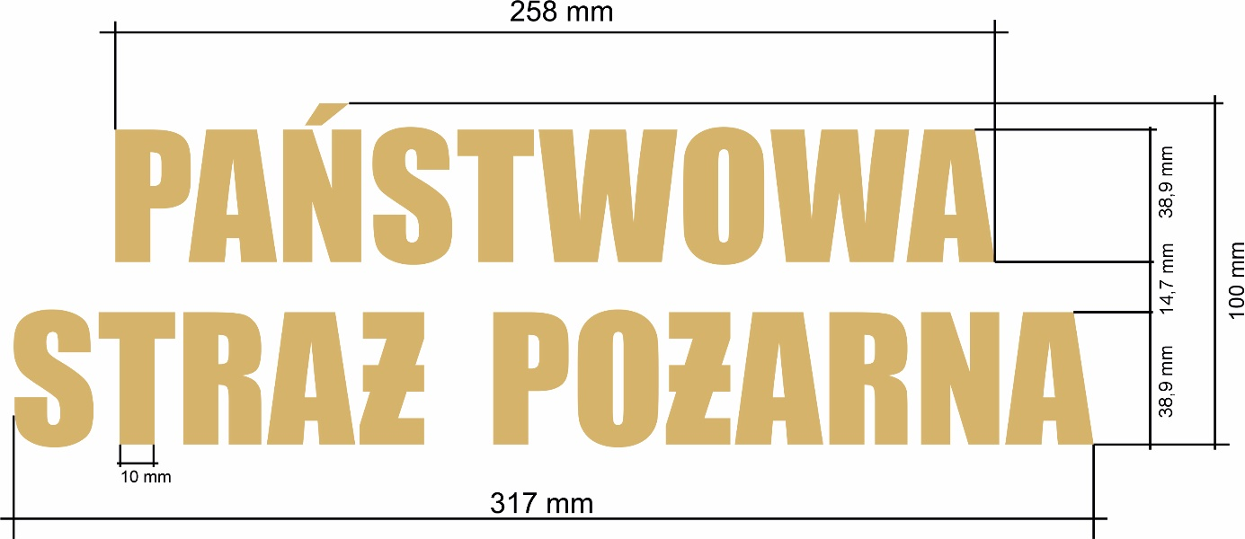
  - Taśma samosczepna
Tabela 4 Zestawienie wymagań dla taśmy samosczepnej (pętelkowa)
Parametr | Wartość wskaźnika | Wymagania i oznaczenia wg.
Skład:  Materiał podstawowy: Poliamid  Powłoka: Poliuretan | 100%  100% | - PN-P 01703: 1996  - specyfikacja techniczna producenta.  - Wzoru
Konstrukcja materiału | Taśma tkana
  - Wizerunek oznaka przynależności państwowej – naszywka z flagą Rzeczypospolitej Polskiej
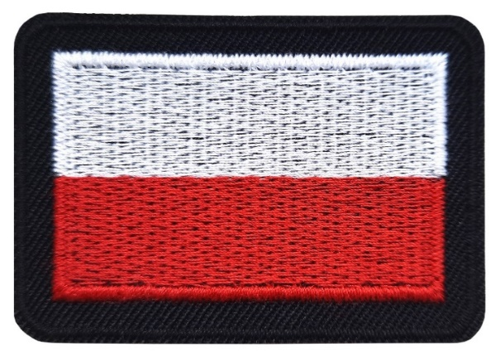
Rysunek 2 Oznaka przynależności państwowej – naszywka z flagą Rzeczypospolitej Polskiej

  - Wizerunek Emblemat Państwowej Straży Pożarnej
Rysunek 3 Emblemat Państwowej Straży Pożarnej
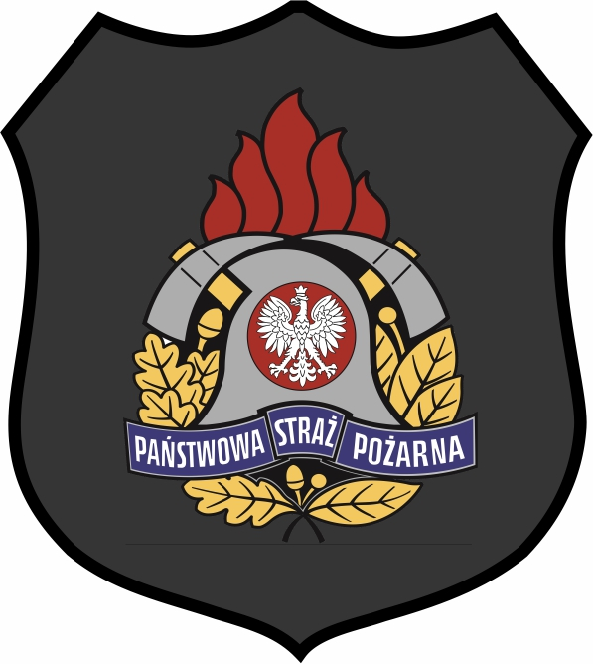

- Zestawienie elementów składowych
Tabela 5 Elementy składowe
Rodzaj materiału | Lp. | Wyszczególnienie elementu | Ilość elementów
Dzianina zasadnicza | 1 | Tył | 1
 | 2 | Przód | 2
 | 3 | Rękaw | 2
 | 4 | Mankiet | 2
 | 5 | Stójka | 1
 | 6 | Worek kieszeni górnej przodu | 1
 | 7 | Worek kieszeni dolnej przodu | 2
Razem |  |  | 12
Tkanina na wzmocnienia | 1 | Wzmocnienie karczka przodu | 2
 | 2 | Wzmocnienia karczka tyłu | 1
 | 3 | Wzmocnienie rękawów | 2
 | 4 | Listewka kieszeni dolnej | 2
 | 5 | Listewka kieszeni górnej | 1
 | 7 | Stójka | 1
 | 8 | Plisa pod zamek | 2
Razem |  |  | 12
Dzianina siatkowa | 1 | Przód | 2
Razem |  |  | 2
Podszewka kieszeniowa | 1 | Worek kieszeni górnej przodu | 1
 | 2 | Worek kieszeni dolnej przodu | 2
Razem |  |  | 3
Wkład z klejem | 1 | Plisa pod zamek | 1
 | 2 | Stójka zewnętrzna | 1
Razem |  |  | 2
Wkład | 1 | Listewka kieszeni górnej | 1
 | 2 | Listewka kieszeni dolnej | 2
Razem |  |  | 3
- Rodzaje szwów i ściegów
Elementy bluzy łączone są za pomocą szycia, zgodne z PN-P-84501:1983 Szwy – Klasyfikacja i oznaczenia, oraz ściegów wg. PN-P-84502:1983 Ściegi – Klasyfikacja i oznaczenia przy czym:
Zalecane gęstości ściegów maszynowych:
- Stębnowych 35-45 ściegów/1dm
- Overlockowych 40-50 ściegów/1dm,
- Ryglujących 100-120 ściegów/1dm,
Niedopuszczalne jest wykonanie ściegów o nieprawidłowym przeplocie nici i naprężenia nitek tworzących szew.
Szwy na początku i końcu powinny być zamocowane przeszyciem wstecznym w celu zabezpieczenia przed pruciem.
- Miejsce wykonania i odległość przeszyć stębnowych od krawędzi:
- Krawędź przodu , plisa lewego przodu, szew barkowy, przeszycie pojedyncze – odległość przeszycia od krawędzi – 6,0 ± 1,0 mm
- Dolna krawędź karczka przodu i karczka tyłu, naszycie łat łokciowych – stębnowanie podwójne – rozstaw stębnówek 6,4 ± 1,0 mm a odległość od brzegu pierwszej stębnówki 1,5 ± 0,5 mm
- Górna krawędź stójki z tkaniny kontrastowej – pojedyncze przeszycie – odległość przeszycia od krawędzi 1,5 ± 0,5 mm
- Dół bluzy – szerokość stębnówki 30,0 ± 1,0 mm
- Taśmy samosczepne – pętelka, odległość stębnówki od brzegu 2,0 ÷ 2,5 mm
- Flaga RP i emblemat PSP nastębnowanie przy wewnętrznej krawędzi obszycia
- Rzepy na karczkach przodu, i na prawym rękawie wzmocnione dwoma przeszyciami skośnymi (wg. Wzoru)
- Sztukowanie elementów
Nie dopuszcza się sztukowania elementów w wyrobie
- Wymagania odnośnie oznaczenia wielkości i wymiarów ciała
W celu dostosowania wyrobu do sylwetki ciała przyjmuje się jako wymiary kontrolne, Wzrost i Obwód klatki piersiowej.
Zakresy i interwały dla wymiarów kontrolnych.
Tabela 6 Zakresy i interwały dla wzrostów
Wymiary podstawowe | Wzrosty - interwał 6 cm
Wzrost w cm | 158 | 164 | 170 | 176 | 182 | 188 | 194 | 200 | 206
Zakres w cm | 155-160 | 161-166 | 167-172 | 173-178 | 179-184 | 185-190 | 191-196 | 197-202 | 203-208
Tabela 7 Zakresy i interwały dla obwodu klatki piersiowej
Wymiary podstawowe | Obwód klatki - interwał 4 cm
Obwód klatki piersiowej w cm | 84 | 88 | 92 | 96 | 100 | 104
Zakres w cm | 82  -  85 | 86  -  89 | 90  -  93 | 94  -  97 | 98  -  101 | 102  -  105
Obwód klatki piersiowej w cm | 108 | 112 | 116 | 120 | 124 | 128
Zakres w cm | 106  -  109 | 110  -  113 | 114  -  117 | 118  -  121 | 122  -  125 | 126  -  129
- Tabela klasyfikacji wielkości
Tabela 8 Klasyfikacja wielkości rozmiaro-wzrostów
Obwód klatki piersiowej |  | 84 | 88 | 92 | 96 | 100 | 104 | 108 | 112 | 116 | 120 | 124 | 128
 |  | 82-85 | 86-89 | 90-93 | 94-97 | 98-101 | 102-105 | 106-109 | 110-113 | 114-117 | 118-121 | 122-125 | 126-129
wzrost | 158 | x | x | x | x | x | x
 | 155-160
 | 164 | x | x | x | x | x | x | x | x | x
 | 161-166
 | 170 | x | x | x | x | x | x | x | x | x | x | x | x
 | 167-172
 | 176 | x | x | x | x | x | x | x | x | x | x | x | x
 | 173-178
 | 182 | x | x | x | x | x | x | x | x | x | x | x | x
 | 179-184
 | 188 | x | x | x | x | x | x | x | x | x | x | x | x
 | 185-190
 | 194 | x | x | x | x | x | x | x | x | x | x | x | x
 | 191-196
 | 200 |  | x | x | x | x | x | x | x | x | x | x | x
 | 197-202
 | 206 |  | x | x | x | x | x | x | x | x | x | x | x
 | 203-208
Wykonanie wyrobu w rozmiarach wykraczających poza ujęte w powyższej tabeli oraz rozmiarach nietypowych musi być zgodne ze sztuką krawiecką, zasadami stopniowania, a także zapewniać funkcjonalność, właściwe dopasowanie do użytkownika oraz estetykę. Zmiany te nie mogą negatywnie wpływać na walory użytkowe bluzy.
- Wymiarowanie bluzy służbowej typu polar
Rysunek 4 Wymiarowanie przodu, kieszeni przodu i rękawów
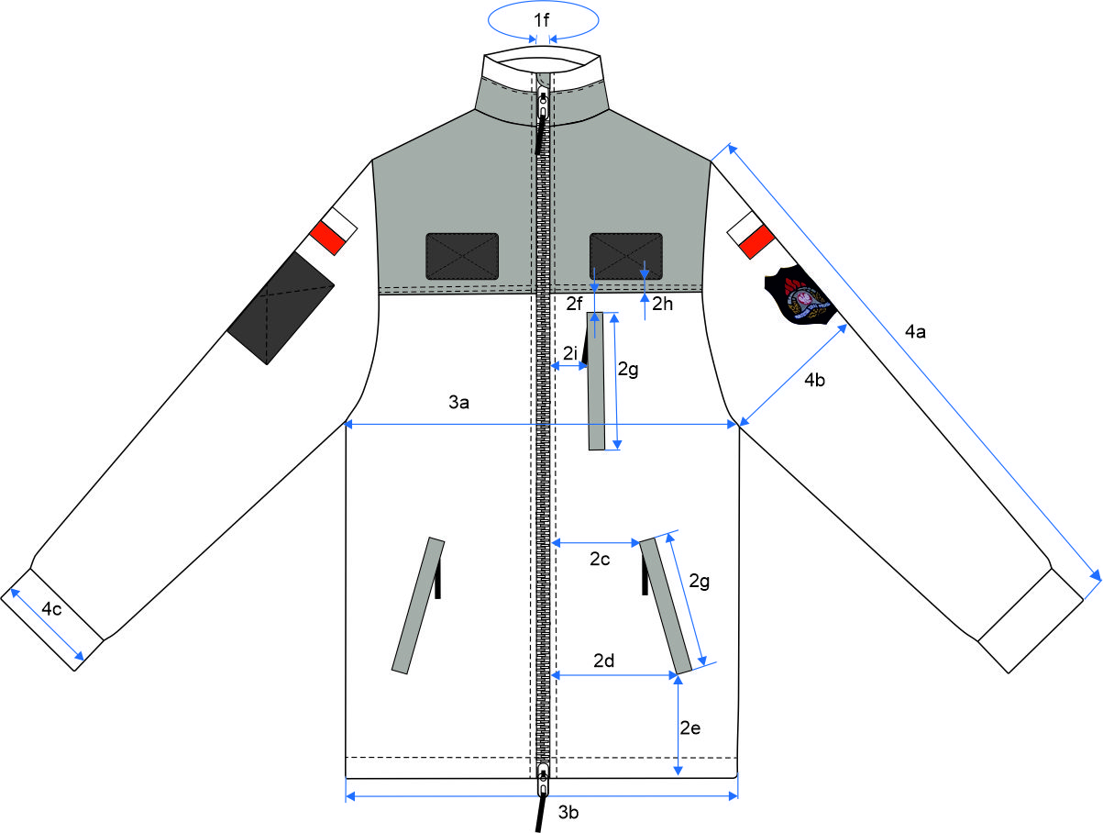
Rysunek 5 Wymiarowanie przodu i umiejscowienia elementów rozpoznawczych
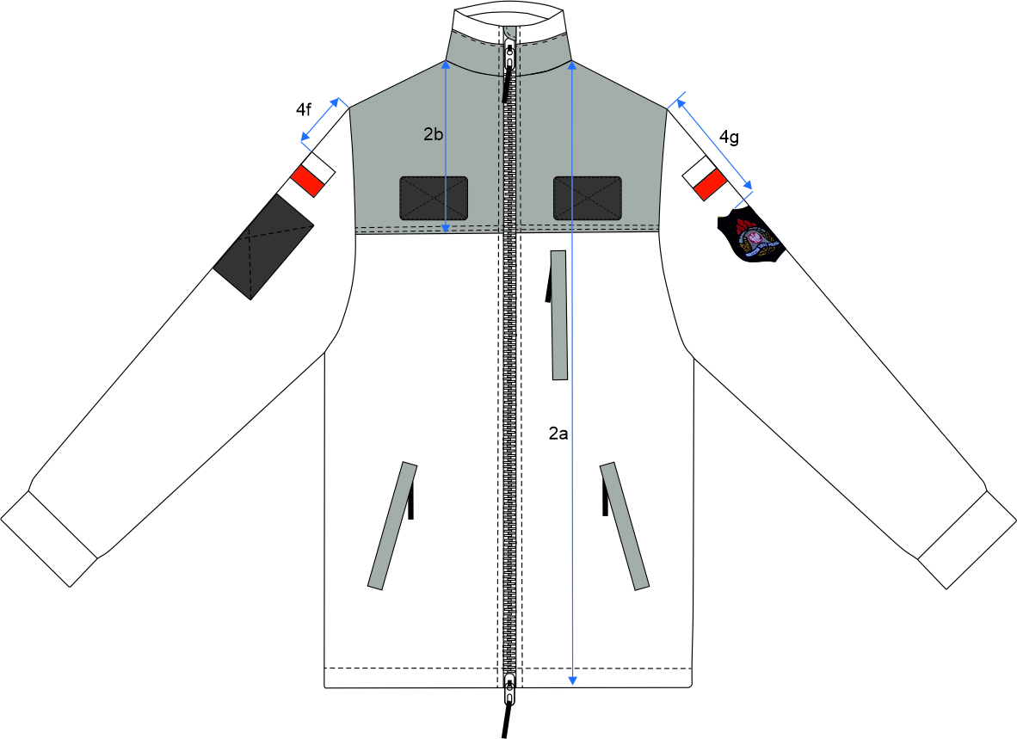
Rysunek 6 Wymiarowanie tyłu, wzmocnień rękawów i stójki
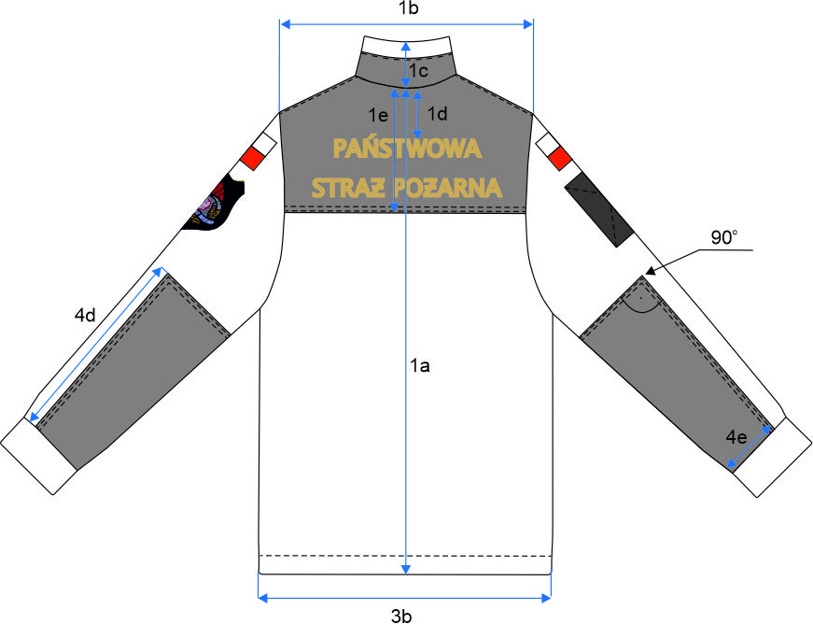

Tabela 9 Wymiary zmienne

Lp. | Nazwa wymiaru | Obwód klatki piersiowej | 84 |  |  |  |  |  |  | Tolerancja ± cm
 |  | Wzrost | 158 | 164 | 170 | 176 | 182 | 188 | 194
Tył
1a | Długość tyłu od wszycia stójki do krawędzi dołu |  | 68,0 | 70,0 | 72,0 | 74,0 | 76,0 | 78,0 | 80,0 | 1,5
1b | Szerokość ramion |  | 46,0 |  |  |  |  |  |  | 1,0
1f | Długość stójki |  | 44,4 |  |  |  |  |  |  | 1,0
Przód
2a | Długość przodu od szwu barkowego przy stójce do dołu |  | 68,8 | 70,8 | 72,8 | 74,8 | 76,8 | 78,8 | 80,8 | 1,5
2b | Wysokość karczka przodu od szwu barkowego przy stójce |  | 19,6 | 20,0 | 20,4 | 20,8 | 21,2 | 21,6 | 22,0 | 0,5
2c | Odległość górnej krawędzi listewki kieszeni przodu od krawędzi przodu |  | 13,5 |  |  |  |  |  |  | 0,5
2d | Odległość dolnej krawędzi listewki kieszeni przodu od krawędzi przodu |  | 20 |  |  |  |  |  |  | 0,5
2e | Odległość dolnej krawędzi listewki kieszeni przodu od dołu bluzy |  | 10,0 |  |  |  |  |  |  | 0,5
Obwody
3a | ½ obwodu klatki piersiowej |  | 50,0 |  |  |  |  |  |  | 1,0
3b | ½ obwodu dołu bluzy |  | 47,0 |  |  |  |  |  |  | 1,0
Rękawy
4a | Długość rękawa od wszycia kuli do najniższego punktu z mankietem |  | 62,0 | 64,0 | 66,0 | 68,0 | 70,0 | 72,0 | 74,0 | 1,5
4b | Szerokość rękawa na wysokości pachy, mierzone w złożeniu |  | 21,5 |  |  |  |  |  |  | 1,0
4c | Szerokość dołu rękawa (mankietu), mierzone w złożeniu |  | 11,5 |  |  |  |  |  |  | 0,5
4d | Długość wzmocnienia rękawa |  | 32,5 | 34,5 |  | 36,5 |  | 38,5 |  | 0,5
4e | Szerokość dolnej krawędzi wzmocnienia rękawa |  | 11,0 |  |  |  |  |  |  | 0,5

Lp. | Nazwa wymiaru | Obwód klatki piersiowej | 88 |  |  |  |  |  |  |  |  | Tolerancja ± cm
 |  | Wzrost | 158 | 164 | 170 | 176 | 182 | 188 | 194 | 200 | 206
Tył
1a | Długość tyłu od wszycia stójki do krawędzi dołu |  | 68,0 | 70 | 72,0 | 74,0 | 76,0 | 78,0 | 80,0 | 82,0 | 84,0 | 1,5
1b | Szerokość ramion |  | 47,0 |  |  |  |  |  |  |  |  | 1,0
1f | Długość stójki |  | 45,5 |  |  |  |  |  |  |  |  | 1,0
Przód
2a | Długość przodu od szwu barkowego przy stójce do dołu |  | 69,0 | 71,0 | 73,0 | 75,0 | 77,0 | 79,0 | 81,0 | 83,0 | 85,0 | 1,5
2b | Wysokość karczka przodu od szwu barkowego przy stójce |  | 19,8 | 20,2 | 20,6 | 21,0 | 21,4 | 21,8 | 22,2 | 22,6 | 23,0 | 0,5
2c | Odległość górnej krawędzi listewki kieszeni przodu od krawędzi przodu |  | 14,5 |  |  |  |  |  |  |  |  | 0,5
2d | Odległość dolnej krawędzi listewki kieszeni przodu od krawędzi przodu |  | 21,2 |  |  |  |  |  |  |  |  | 0,5
2e | Odległość dolnej krawędzi listewki kieszeni przodu od dołu bluzy |  | 10,0 |  |  |  |  |  |  |  |  | 0,5
Obwody
3a | ½ obwodu klatki piersiowej |  | 52,0 |  |  |  |  |  |  |  |  | 1,0
3b | ½ obwodu dołu bluzy |  | 49,0 |  |  |  |  |  |  |  |  | 1,0
Rękawy
4a | Długość rękawa od wszycia kuli do najniższego punktu z mankietem |  | 62,0 | 64,0 | 66,0 | 68,0 | 70,0 | 72,0 | 74,0 | 76,0 | 78,0 | 1,5
4b | Szerokość rękawa na wysokości pachy, mierzone w złożeniu |  | 22,0 |  |  |  |  |  |  |  |  | 1,0
4c | Szerokość dołu rękawa (mankietu), mierzone w złożeniu |  | 12,5 |  |  |  |  |  |  |  |  | 0,5
4d | Długość wzmocnienia rękawa |  | 32,5 | 34,5 |  | 36,5 |  | 38,5 |  | 40,5 |  | 0,5
4e | Szerokość dolnej krawędzi wzmocnienia rękawa |  | 12,0 |  |  |  |  |  |  |  |  | 0,5

Lp. | Nazwa wymiaru | Obwód klatki piersiowej | 92 |  |  |  |  |  |  |  |  | Tolerancja ± cm
 |  | Wzrost | 158 | 164 | 170 | 176 | 182 | 188 | 194 | 200 | 206
Tył
1a | Długość tyłu od wszycia stójki do krawędzi dołu |  | 68,0 | 70 | 72,0 | 74,0 | 76,0 | 78,0 | 80,0 | 82,0 | 84,0 | 1,5
1b | Szerokość ramion |  | 48,0 |  |  |  |  |  |  |  |  | 1,0
1f | Długość stójki |  | 46,6 |  |  |  |  |  |  |  |  | 1,0
Przód
2a | Długość przodu od szwu barkowego przy stójce do dołu |  | 69,2 | 71,2 | 73,2 | 75,2 | 77,2 | 79,2 | 81,2 | 83,2 | 85,2 | 1,5
2b | Wysokość karczka przodu od szwu barkowego przy stójce |  | 20,0 | 20,4 | 20,8 | 21,2 | 21,6 | 22,0 | 22,4 | 22,8 | 23,2 | 0,5
2c | Odległość górnej krawędzi listewki kieszeni przodu od krawędzi przodu |  | 14,9 |  |  |  |  |  |  |  |  | 0,5
2d | Odległość dolnej krawędzi listewki kieszeni przodu od krawędzi przodu |  | 21,6 |  |  |  |  |  |  |  |  | 0,5
2e | Odległość dolnej krawędzi listewki kieszeni przodu od dołu bluzy |  | 10,0 |  |  |  |  |  |  |  |  | 0,5
Obwody
3a | ½ obwodu klatki piersiowej |  | 54,0 |  |  |  |  |  |  |  |  | 1,0
3b | ½ obwodu dołu bluzy |  | 51,0 |  |  |  |  |  |  |  |  | 1,0
Rękawy
4a | Długość rękawa od wszycia kuli do najniższego punktu z mankietem |  | 62,0 | 64,0 | 66,0 | 68,0 | 70,0 | 72,0 | 74,0 | 76,0 | 78,0 | 1,5
4b | Szerokość rękawa na wysokości pachy, mierzone w złożeniu |  | 22,5 |  |  |  |  |  |  |  |  | 1,0
4c | Szerokość dołu rękawa (mankietu), mierzone w złożeniu |  | 12,5 |  |  |  |  |  |  |  |  | 0,5
4d | Długość wzmocnienia rękawa |  | 32,5 | 34,5 |  | 36,5 |  | 38,5 |  | 40,5 |  | 0,5
4e | Szerokość dolnej krawędzi wzmocnienia rękawa |  | 12,0 |  |  |  |  |  |  |  |  | 0,5

Lp. | Nazwa wymiaru | Obwód klatki piersiowej | 96 |  |  |  |  |  |  |  |  | Tolerancja ± cm
 |  | Wzrost | 158 | 164 | 170 | 176 | 182 | 188 | 194 | 200 | 206
Tył
1a | Długość tyłu od wszycia stójki do krawędzi dołu |  | 68,0 | 70 | 72,0 | 74,0 | 76,0 | 78,0 | 80,0 | 82,0 | 84,0 | 1,5
1b | Szerokość ramion |  | 49,0 |  |  |  |  |  |  |  |  | 1,0
1f | Długość stójki |  | 47,7 |  |  |  |  |  |  |  |  | 1,0
Przód
2a | Długość przodu od szwu barkowego przy stójce do dołu |  | 69,4 | 71,4 | 73,4 | 75,4 | 77,4 | 79,4 | 81,4 | 83,4 | 85,4 | 1,5
2b | Wysokość karczka przodu od szwu barkowego przy stójce |  | 20,2 | 20,6 | 21,0 | 21,4 | 21,8 | 22,2 | 22,6 | 23,0 | 23,4 | 0,5
2c | Odległość górnej krawędzi listewki kieszeni przodu od krawędzi przodu |  | 15,3 |  |  |  |  |  |  |  |  | 0,5
2d | Odległość dolnej krawędzi listewki kieszeni przodu od krawędzi przodu |  | 22 |  |  |  |  |  |  |  |  | 0,5
2e | Odległość dolnej krawędzi listewki kieszeni przodu od dołu bluzy |  | 10,0 |  |  |  |  |  |  |  |  | 0,5
Obwody
3a | ½ obwodu klatki piersiowej |  | 56,0 |  |  |  |  |  |  |  |  | 1,0
3b | ½ obwodu dołu bluzy |  | 53,0 |  |  |  |  |  |  |  |  | 1,0
Rękawy
4a | Długość rękawa od wszycia kuli do najniższego punktu z mankietem |  | 62,0 | 64,0 | 66,0 | 68,0 | 70,0 | 72,0 | 74,0 | 76,0 | 78,0 | 1,5
4b | Szerokość rękawa na wysokości pachy, mierzone w złożeniu |  | 23,0 |  |  |  |  |  |  |  |  | 1,0
4c | Szerokość dołu rękawa (mankietu), mierzone w złożeniu |  | 12,5 |  |  |  |  |  |  |  |  | 0,5
4d | Długość wzmocnienia rękawa |  | 32,5 | 34,5 |  | 36,5 |  | 38,5 |  | 40,5 |  | 0,5
4e | Szerokość dolnej krawędzi wzmocnienia rękawa |  | 12,0 |  |  |  |  |  |  |  |  | 0,5

Lp. | Nazwa wymiaru | Obwód klatki piersiowej | 100 |  |  |  |  |  |  |  |  | Tolerancja ± cm
 |  | Wzrost | 158 | 164 | 170 | 176 | 182 | 188 | 194 | 200 | 206
Tył
1a | Długość tyłu od wszycia stójki do krawędzi dołu |  | 68,0 | 70,0 | 72,0 | 74,0 | 76,0 | 78,0 | 80,0 | 82,0 | 84,0 | 1,5
1b | Szerokość ramion |  | 50,0 |  |  |  |  |  |  |  |  | 1,0
1f | Długość stójki |  | 48,8 |  |  |  |  |  |  |  |  | 1,0
Przód
2a | Długość przodu od szwu barkowego przy stójce do dołu |  | 69,6 | 71,6 | 73,6 | 75,6 | 77,6 | 79,6 | 81,6 | 83,6 | 85,6 | 1,5
2b | Wysokość karczka przodu od szwu barkowego przy stójce |  | 20,4 | 20,8 | 21,2 | 21,6 | 22,0 | 22,4 | 22,8 | 23,2 | 23,6 | 0,5
2c | Odległość górnej krawędzi listewki kieszeni przodu od krawędzi przodu |  | 15,7 |  |  |  |  |  |  |  |  | 0,5
2d | Odległość dolnej krawędzi listewki kieszeni przodu od krawędzi przodu |  | 22,4 |  |  |  |  |  |  |  |  | 0,5
2e | Odległość dolnej krawędzi listewki kieszeni przodu od dołu bluzy |  | 10,0 |  |  |  |  |  |  |  |  | 0,5
Obwody
3a | ½ obwodu klatki piersiowej |  | 58,0 |  |  |  |  |  |  |  |  | 1,0
3b | ½ obwodu dołu bluzy |  | 55,0 |  |  |  |  |  |  |  |  | 1,0
Rękawy
4a | Długość rękawa od wszycia kuli do najniższego punktu z mankietem |  | 62,0 | 64,0 | 66,0 | 68,0 | 70,0 | 72,0 | 74,0 | 76,0 | 78,0 | 1,5
4b | Szerokość rękawa na wysokości pachy, mierzone w złożeniu |  | 23,5 |  |  |  |  |  |  |  |  | 1,0
4c | Szerokość dołu rękawa (mankietu), mierzone w złożeniu |  | 12,5 |  |  |  |  |  |  |  |  | 0,5
4d | Długość wzmocnienia rękawa |  | 32,5 | 34,5 |  | 36,5 |  | 38,5 |  | 40,5 |  | 0,5
4e | Szerokość dolnej krawędzi wzmocnienia rękawa |  | 12,0 |  |  |  |  |  |  |  |  | 0,5

Lp. | Nazwa wymiaru | Obwód klatki piersiowej | 104 |  |  |  |  |  |  |  |  | Tolerancja ± cm
 |  | Wzrost | 158 | 164 | 170 | 176 | 182 | 188 | 194 | 200 | 206
Tył
1a | Długość tyłu od wszycia stójki do krawędzi dołu |  | 68,0 | 70,0 | 72,0 | 74,0 | 76,0 | 78,0 | 80,0 | 82,0 | 84,0 | 1,5
1b | Szerokość ramion |  | 51,0 |  |  |  |  |  |  |  |  | 1,0
1f | Długość stójki |  | 49,9 |  |  |  |  |  |  |  |  | 1,0
Przód
2a | Długość przodu od szwu barkowego przy stójce do dołu |  | 69,8 | 71,8 | 73,8 | 75,8 | 77,8 | 79,8 | 81,8/83,8 | 83,8 | 85,8 | 1,5
2b | Wysokość karczka przodu od szwu barkowego przy stójce |  | 20,6 | 21,0 | 21,4 | 21,8 | 22,2 | 22,6 | 23,0 | 23,4 | 23,8 | 0,5
2c | Odległość górnej krawędzi listewki kieszeni przodu od krawędzi przodu |  | 16,1 |  |  |  |  |  |  |  |  | 0,5
2d | Odległość dolnej krawędzi listewki kieszeni przodu od krawędzi przodu |  | 22,8 |  |  |  |  |  |  |  |  | 0,5
2e | Odległość dolnej krawędzi listewki kieszeni przodu od dołu bluzy |  | 10,0 |  |  |  |  |  |  |  |  | 0,5
Obwody
3a | ½ obwodu klatki piersiowej |  | 60,0 |  |  |  |  |  |  |  |  | 1,0
3b | ½ obwodu dołu bluzy |  | 57,0 |  |  |  |  |  |  |  |  | 1,0
Rękawy
4a | Długość rękawa od wszycia kuli do najniższego punktu z mankietem |  | 62,0 | 64,0 | 66,0 | 68,0 | 70,0 | 72,0 | 74,0 | 76,0 | 78,0 | 1,5
4b | Szerokość rękawa na wysokości pachy, mierzone w złożeniu |  | 24,0 |  |  |  |  |  |  |  |  | 1,0
4c | Szerokość dołu rękawa (mankietu), mierzone w złożeniu |  | 13,5 |  |  |  |  |  |  |  |  | 0,5
4d | Długość wzmocnienia rękawa |  | 32,5 | 34,5 |  | 36,5 |  | 38,5 |  | 40,5 |  | 0,5
4e | Szerokość dolnej krawędzi wzmocnienia rękawa |  | 13,0 |  |  |  |  |  |  |  |  | 0,5

Lp. | Nazwa wymiaru | Obwód klatki piersiowej | 108 |  |  |  |  |  |  |  | Tolerancja ± cm
 |  | Wzrost | 164 | 170 | 176 | 182 | 188 | 194 | 200 | 206
Tył
1a | Długość tyłu od wszycia stójki do krawędzi dołu |  | 70,0 | 72,0 | 74,0 | 76,0 | 78,0 | 80,0 | 82,0 | 84,0 | 1,5
1b | Szerokość ramion |  | 52,0 |  |  |  |  |  |  |  | 1,0
1f | Długość stójki |  | 51,0 |  |  |  |  |  |  |  | 1,0
Przód
2a | Długość przodu od szwu barkowego przy stójce do dołu |  | 72,0 | 74,0 | 76,0 | 78,0 | 80,0 | 82,0 | 84,0 | 86,0 | 1,5
2b | Wysokość karczka przodu od szwu barkowego przy stójce |  | 21,2 | 21,6 | 22,0 | 22,4 | 22,8 | 23,2 | 23,6 | 24,0 | 0,5
2c | Odległość górnej krawędzi listewki kieszeni przodu od krawędzi przodu |  | 16,5 |  |  |  |  |  |  |  | 0,5
2d | Odległość dolnej krawędzi listewki kieszeni przodu od krawędzi przodu |  | 23,2 |  |  |  |  |  |  |  | 0,5
2e | Odległość dolnej krawędzi listewki kieszeni przodu od dołu bluzy |  | 10,0 |  |  |  |  |  |  |  | 0,5
Obwody
3a | ½ obwodu klatki piersiowej |  | 62,0 |  |  |  |  |  |  |  | 1,0
3b | ½ obwodu dołu bluzy |  | 59,0 |  |  |  |  |  |  |  | 1,0
Rękawy
4a | Długość rękawa od wszycia kuli do najniższego punktu z mankietem |  | 64,0 | 66,0 | 68,0 | 70,0 | 72,0 | 74,0 | 76,0 | 78,0 | 1,5
4b | Szerokość rękawa na wysokości pachy, mierzone w złożeniu |  | 24,5 |  |  |  |  |  |  |  | 1,0
4c | Szerokość dołu rękawa (mankietu), mierzone w złożeniu |  | 13,5 |  |  |  |  |  |  |  | 0,5
4d | Długość wzmocnienia rękawa |  | 34,5 |  | 36,5 |  | 38,5 |  | 40,5 |  | 0,5
4e | Szerokość dolnej krawędzi wzmocnienia rękawa |  | 13,0 |  |  |  |  |  |  |  | 0,5

Lp. | Nazwa wymiaru | Obwód klatki piersiowej | 112 |  |  |  |  |  |  |  | Tolerancja ± cm
 |  | Wzrost | 164 | 170 | 176 | 182 | 188 | 194 | 200 | 206
Tył
1a | Długość tyłu od wszycia stójki do krawędzi dołu |  | 70,0 | 72,0 | 74,0 | 76,0 | 78,0 | 80,0 | 82,0 | 84,0 | 1,5
1b | Szerokość ramion |  | 53,0 |  |  |  |  |  |  |  | 1,0
1f | Długość stójki |  | 52,1 |  |  |  |  |  |  |  | 1,0
Przód
2a | Długość przodu od szwu barkowego przy stójce do dołu |  | 72,2 | 74,2 | 76,2 | 78,2 | 80,2 | 82,2 | 84,2 | 86,2 | 1,5
2b | Wysokość karczka przodu od szwu barkowego przy stójce |  | 21,4 | 21,8 | 22,2 | 22,6 | 23,0 | 23,4 | 23,8 | 24,2 | 0,5
2c | Odległość górnej krawędzi listewki kieszeni przodu od krawędzi przodu |  | 16,9 |  |  |  |  |  |  |  | 0,5
2d | Odległość dolnej krawędzi listewki kieszeni przodu od krawędzi przodu |  | 23,6 |  |  |  |  |  |  |  | 0,5
2e | Odległość dolnej krawędzi listewki kieszeni przodu od dołu bluzy |  | 10,0 |  |  |  |  |  |  |  | 0,5
Obwody
3a | ½ obwodu klatki piersiowej |  | 64,0 |  |  |  |  |  |  |  | 1,0
3b | ½ obwodu dołu bluzy |  | 61,0 |  |  |  |  |  |  |  | 1,0
Rękawy
4a | Długość rękawa od wszycia kuli do najniższego punktu z mankietem |  | 64,0 | 66,0 | 68,0 | 70,0 | 72,0 | 74,0 | 76,0 | 78,0 | 1,5
4b | Szerokość rękawa na wysokości pachy, mierzone w złożeniu |  | 25,0 |  |  |  |  |  |  |  | 1,0
4c | Szerokość dołu rękawa (mankietu), mierzone w złożeniu |  | 13,5 |  |  |  |  |  |  |  | 0,5
4d | Długość wzmocnienia rękawa |  | 34,5 |  | 36,5 |  | 38,5 |  | 40,5 |  | 0,5
4e | Szerokość dolnej krawędzi wzmocnienia rękawa |  | 13,0 |  |  |  |  |  |  |  | 0,5

Lp. | Nazwa wymiaru | Obwód klatki piersiowej | 116 |  |  |  |  |  |  |  | Tolerancja ± cm
 |  | Wzrost | 164 | 170 | 176 | 182 | 188 | 194 | 200 | 206
Tył
1a | Długość tyłu od wszycia stójki do krawędzi dołu |  | 70,0 | 72,0 | 74,0 | 76,0 | 78,0 | 80,0 | 82,0 | 84,0 | 1,5
1b | Szerokość ramion |  | 54,0 |  |  |  |  |  |  |  | 1,0
1f | Długość stójki |  | 53,2 |  |  |  |  |  |  |  | 1,0
Przód
2a | Długość przodu od szwu barkowego przy stójce do dołu |  | 72,4 | 74,4 | 76,4 | 78,4 | 80,4 | 82,4 | 84,4 | 86,4 | 1,5
2b | Wysokość karczka przodu od szwu barkowego przy stójce |  | 21,6 | 22,0 | 22,4 | 22,8 | 23,2 | 23,6 | 24,0 | 24,4 | 0,5
2c | Odległość górnej krawędzi listewki kieszeni przodu od krawędzi przodu |  | 17,3 |  |  |  |  |  |  |  | 0,5
2d | Odległość dolnej krawędzi listewki kieszeni przodu od krawędzi przodu |  | 24 |  |  |  |  |  |  |  | 0,5
2e | Odległość dolnej krawędzi listewki kieszeni przodu od dołu bluzy |  | 10,0 |  |  |  |  |  |  |  | 0,5
Obwody
3a | ½ obwodu klatki piersiowej |  | 66,0 |  |  |  |  |  |  |  | 1,0
3b | ½ obwodu dołu bluzy |  | 63,0 |  |  |  |  |  |  |  | 1,0
Rękawy
4a | Długość rękawa od wszycia kuli do najniższego punktu z mankietem |  | 64,0 | 66,0 | 68,0 | 70,0 | 72,0 | 74,0 | 76,0 | 78,0 | 1,5
4b | Szerokość rękawa na wysokości pachy, mierzone w złożeniu |  | 25,5 |  |  |  |  |  |  |  | 1,0
4c | Szerokość dołu rękawa (mankietu), mierzone w złożeniu |  | 13,5 |  |  |  |  |  |  |  | 0,5
4d | Długość wzmocnienia rękawa |  | 34,5 |  | 36,5 |  | 38,5 |  | 40,5 |  | 0,5
4e | Szerokość dolnej krawędzi wzmocnienia rękawa |  | 13,0 |  |  |  |  |  |  |  | 0,5

Lp. | Nazwa wymiaru | Obwód klatki piersiowej | 120 |  |  |  |  |  |  | Tolerancja ± cm
 |  | Wzrost | 170 | 176 | 182 | 188 | 194 | 200 | 206
Tył
1a | Długość tyłu od wszycia stójki do krawędzi dołu |  | 72,0 | 74,0 | 76,0 | 78,0 | 80,0 | 82,0 | 84,0 | 1,5
1b | Szerokość ramion |  | 55,0 |  |  |  |  |  |  | 1,0
1f | Długość stójki |  | 54,3 |  |  |  |  |  |  | 1,0
Przód
2a | Długość przodu od szwu barkowego przy stójce do dołu |  | 74,6 | 76,6 | 78,6 | 80,6 | 82,6 | 84,6 | 86,6 | 1,5
2b | Wysokość karczka przodu od szwu barkowego przy stójce |  | 22,2 | 22,6 | 23,0 | 23,4 | 23,8 | 24,2 | 24,6 | 0,5
2c | Odległość górnej krawędzi listewki kieszeni przodu od krawędzi przodu |  | 17,7 |  |  |  |  |  |  | 0,5
2d | Odległość dolnej krawędzi listewki kieszeni przodu od krawędzi przodu |  | 24,4 |  |  |  |  |  |  | 0,5
2e | Odległość dolnej krawędzi listewki kieszeni przodu od dołu bluzy |  | 10,0 |  |  |  |  |  |  | 0,5
Obwody
3a | ½ obwodu klatki piersiowej |  | 68,0 |  |  |  |  |  |  | 1,0
3b | ½ obwodu dołu bluzy |  | 65,0 |  |  |  |  |  |  | 1,0
Rękawy
4a | Długość rękawa od wszycia kuli do najniższego punktu z mankietem |  | 66,0 | 68,0 | 70,0 | 72,0 | 74,0 | 76,0 | 78,0 | 1,5
4b | Szerokość rękawa na wysokości pachy, mierzone w złożeniu |  | 26,0 |  |  |  |  |  |  | 1,0
4c | Szerokość dołu rękawa (mankietu), mierzone w złożeniu |  | 14,5 |  |  |  |  |  |  | 0,5
4d | Długość wzmocnienia rękawa |  | 34,5 | 36,5 |  | 38,5 |  | 40,5 |  | 0,5
4e | Szerokość dolnej krawędzi wzmocnienia rękawa |  | 14,0 |  |  |  |  |  |  | 0,5

Lp. | Nazwa wymiaru | Obwód klatki piersiowej | 124 |  |  |  |  |  |  | Tolerancja ± cm
 |  | Wzrost | 170 | 176 | 182 | 188 | 194 | 200 | 206
Tył
1a | Długość tyłu od wszycia stójki do krawędzi dołu |  | 72,0 | 74,0 | 76,0 | 78,0 | 80,0 | 82,0 | 84,0 | 1,5
1b | Szerokość ramion |  | 56,0 |  |  |  |  |  |  | 1,0
1f | Długość stójki |  | 55,4 |  |  |  |  |  |  | 1,0
Przód
2a | Długość przodu od szwu barkowego przy stójce do dołu |  | 74,8 | 76,8 | 78,8 | 80,8 | 82,8 | 84,8 | 86,8 | 1,5
2b | Wysokość karczka przodu od szwu barkowego przy stójce |  | 22,4 | 22,8 | 23,2 | 23,6 | 24,0 | 24,4 | 24,8 | 0,5
2c | Odległość górnej krawędzi listewki kieszeni przodu od krawędzi przodu |  | 18,1 |  |  |  |  |  |  | 0,5
2d | Odległość dolnej krawędzi listewki kieszeni przodu od krawędzi przodu |  | 24,8 |  |  |  |  |  |  | 0,5
2e | Odległość dolnej krawędzi listewki kieszeni przodu od dołu bluzy |  | 10,0 |  |  |  |  |  |  | 0,5
Obwody
3a | ½ obwodu klatki piersiowej |  | 70,0 |  |  |  |  |  |  | 1,0
3b | ½ obwodu dołu bluzy |  | 67,0 |  |  |  |  |  |  | 1,0
Rękawy
4a | Długość rękawa od wszycia kuli do najniższego punktu z mankietem |  | 66,0 | 68,0 | 70,0 | 72,0 | 74,0 | 76,0 | 78,0 | 1,5
4b | Szerokość rękawa na wysokości pachy, mierzone w złożeniu |  | 26,5 |  |  |  |  |  |  | 1,0
4c | Szerokość dołu rękawa (mankietu), mierzone w złożeniu |  | 14,5 |  |  |  |  |  |  | 0,5
4d | Długość wzmocnienia rękawa |  | 34,5 | 36,5 |  | 38,5 |  | 40,5 |  | 0,5
4e | Szerokość dolnej krawędzi wzmocnienia rękawa |  | 14,0 |  |  |  |  |  |  | 0,5

Lp. | Nazwa wymiaru | Obwód klatki piersiowej | 128 |  |  |  |  |  |  | Tolerancja ± cm
 |  | Wzrost | 170 | 176 | 182 | 188 | 194 | 200 | 206
Tył
1a | Długość tyłu od wszycia stójki do krawędzi dołu |  | 72,0 | 74,0 | 76,0 | 78,0 | 80,0 | 82,0 | 84,0 | 1,5
1b | Szerokość ramion |  | 57,0 |  |  |  |  |  |  | 1,0
1f | Długość stójki |  | 56,5 |  |  |  |  |  |  | 1,0
Przód
2a | Długość przodu od szwu barkowego przy stójce do dołu |  | 75,0 | 77,0 | 79,0 | 81,0 | 83,0 | 85,0 | 87,0 | 1,5
2b | Wysokość karczka przodu od szwu barkowego przy stójce |  | 22,6 | 23,0 | 23,4 | 23,8 | 24,2 | 24,6 | 25,0 | 0,5
2c | Odległość górnej krawędzi listewki kieszeni przodu od krawędzi przodu |  | 18,5 |  |  |  |  |  |  | 0,5
2d | Odległość dolnej krawędzi listewki kieszeni przodu od krawędzi przodu |  | 25,3 |  |  |  |  |  |  | 0,5
2e | Odległość dolnej krawędzi listewki kieszeni przodu od dołu bluzy |  | 10,0 |  |  |  |  |  |  | 0,5
Obwody
3a | ½ obwodu klatki piersiowej |  | 72,0 |  |  |  |  |  |  | 1,0
3b | ½ obwodu dołu bluzy |  | 69,0 |  |  |  |  |  |  | 1,0
Rękawy
4a | Długość rękawa od wszycia kuli do najniższego punktu z mankietem |  | 66,0 | 68,0 | 70,0 | 72,0 | 74,0 | 76,0 | 78,0 | 1,5
4b | Szerokość rękawa na wysokości pachy, mierzone w złożeniu |  | 27,0 |  |  |  |  |  |  | 1,0
4c | Szerokość dołu rękawa (mankietu), mierzone w złożeniu |  | 14,5 |  |  |  |  |  |  | 0,5
4d | Długość wzmocnienia rękawa |  | 34,5 | 36,5 |  | 38,5 |  | 40,5 |  | 0,5
4e | Szerokość dolnej krawędzi wzmocnienia rękawa |  | 14,0 |  |  |  |  |  |  | 0,5

Tabela 10 Wymiary stałe i pomocnicze
Lp. | Nazwa wymiaru | Wymiar cm | Tolerancja ± cm
1c | Wysokość stójki | 8,0 | 0,5
1d | Odległość napisu PSP od wszycia stójki dla wzrostów:  158-164  170-182  188 i większe | 10,0  11,5  13,0 | 0,5
1e | Wysokość karczka tyłu od wszycia stójki do dolnej krawędzi  dla wzrostów: 158-164  170-182  188 i większe | 21,0  22,5  24,0 | 0,5
- | Wysokość stójki – części kontrastowej po środku tyłu | 5,5 | 0,5
2f | Odległość listewki kieszeni górnej pionowej od krawędzi karczka przodu | 3,0 | 0,5
2g | Długość kieszeni przodu dolnych i górnej pionowej dla rozmiarów:  84  88 i większe | 16,0  18,0 | 0,5
2h | Odległość dolnej krawędzi rzepu od dolnej krawędzi karczka przodu | 1,5 | 0,3
- | Odległość naszycia rzepu na karczku od krawędzi przodu: 84  88-96  100-108  112-120  124-128 | 4,0  5,0  6,0  7,0  8,0 | 0,5
2i | Odległość kieszeni pionowej od krawędzi przodu | 4,0 | 0,5
- | Szerokość listewki kieszeni przodu i kieszeni pionowej | 2,0 | 0,3
4f | Odległość naszycia górnej krawędzi Oznaki Przynależności Państwowej (Flagi RP), na rękaw lewy i prawy, od wszycia kuli rękawa | 3,0 | 0,5
4g | Odległość naszycia oznaki rozpoznawczej PSP(emblemat PSP), na lewym rękawie i taśmy samosczepnej typu pętelka na prawym rękawie od wszycia kuli rękawa dla rozmiarów: 158  164-206 | 9,5  11,5 | 0,5
- | Wysokość mankietu , od wszycia do krawędzi | 5,5 | 0,5
- | Taśma samosczepna – pętelka naszyta na karczek przodu lewego i prawego | 5,0 x 8,5 | 0,2
- | Taśma samosczepna pętelka na prawym rękawie | 12,0 x 8,5 | 0,2

- Wymagania użytkowe
Bluza służbowa typu polar powinna być wykonana za pomocą technologii, która będzie gwarantowała jej wysokie parametry użytkowe. W szczególności wyrób nie powinien powodować miejscowych ucisków, otarć ani podrażnień skóry użytkownika. Wszystkie surowce i dodatki wykorzystywane do konfekcjonowania wyrobu nie powinny zawierać substancji uznanych za szkodliwe dla zdrowia.

- Wymagania jakościowe
Dopuszcza się jedynie wyroby wykonane w pierwszym gatunku. Warunki odbioru, sposób odbioru, sposób pobierania próbek do badań oraz ocenę wyników badań realizować według PN-P 84506: 1983, Wyroby konfekcyjne – Badania odbiorcze. Błędy ustala się metodą organoleptyczną, na wyrobie swobodnie rozłożonym lub zawieszonym na wieszaku, w świetle odbitym. Błędy dostrzegalne z odległości jednego metra uznaje się za niedopuszczalne

- Niedopuszczalne błędy tkaninowe
- Zabrudzenia wielonitkowe
- Plamy nietłuste i otoczki po spraniu plam
- Mało widoczne i widoczne pasy (tzw. pomieszanie)
- Nieprawidłowy przeplot
- Zmechacenie
- Zaciągnięcia nitki
- Załamki
- Nierównomierność barwy
- Niedopuszczalne błędy konfekcyjne
- skrzywienie stębnówek
- zniekształcenia i skrzywienia poszczególnych elementów
- niedoszycie, nieprawidłowe szwy lub ściegi
- źle rozmieszczone elementy taśmy samosczepnej
- nieprawidłowo wgrzany napis PAŃSTWOWA STRAƵ POƵARNA
- Wymagania dotyczące bezpieczeństwa użytkowania
Konstrukcja wyrobu powinna zapewnić komfort użytkowania. Nie powinny powodować ucisków i otarć ciała oraz nie powinny krępować ruchów. Elementy, które bezpośrednio dotykają ciała powinny być pozbawione szorstkich, ostrych brzegów i elementów wystających, które mogą powodować podrażnienia.
Wyrób powinien być wykonany z materiałów i dodatków spełniających wymagania Rozporządzenia (WE) nr 1907/2006 Parlamentu Europejskiego i Rady z dnia 18 grudnia 2006r. w sprawie rejestracji, oceny, udzielania zezwoleń i stosownych ograniczeń w zakresie chemikaliów (REACH) i utworzenia Europejskiej Agencji Chemikaliów, zmieniającego Dyrektywę 1999/45/WE oraz uchylającego Rozporządzenie Rady (EWG) nr 793/93 i Rozporządzenie Komisji (WE) nr 1488/94, jak również Dyrektywę Rady 76/769/EWG i Dyrektywy Komisji 91/155/EWG, 93/67/EWG, 93/105/WE i 2000/21/WE (Dz. Urz. UEz 2006r. Nr L396, s 1 z późniejszymi zmianami).
Tabela 11 Wymagania i metodyki dotyczące wybranych parametrów bezpieczeństwa użytkowania
L.p. | Parametr | Jednostka | Wartość | Metodyka badań
1 | Zawartość amin aromatycznych,  nie więcej niż | mg/kg | 30 | PN-EN 14362-1:2012  PN-EN 14362-3:2012
2 | Zawartość formaldehydu,  nie więcej niż | mg/kg | 75 | PN-EN ISO 14184-1:2011
3 | Odczyn pH | - | 4,5-7,5 | PN-EN ISO3071:2007
Uwaga: spełnianie wymagań wymienionych w tabeli musi być udokumentowane raportami z badań wykonanymi w akredytowanym laboratorium. Uznaje się również, że wyrób spełnia wymagania dotyczące bezpieczeństwa, jeżeli posiada aktualną autoryzację (certyfikat) do posługiwania się znakiem OEKO-TEX, zgodnie z normą OEKO-TEX Standard 100 (klasa produktów II).
- Wymagania użytkowe dla wyrobów gotowych
Z każdej nowej dostawy (partii) wyrobu gotowego należy pobrać wyroby, które podlegają ocenie i badaniom w akredytowanym laboratorium badawczym w zakresie:
Badania należy przeprowadzić na wyrobach poddanych zabiegowi konserwacji, tj. po:
- 10 cyklach pralniczych w temperaturze 40ºC i suszeniu przez rozwieszenie, wykonanych zgodnie z normą PN-EN ISO 6330:2012
Badania należy przeprowadzić w zakresie:
- Zmian różnicy barwy dzianiny typu Polar. Pomiaru wartości współrzędnych barwy dokonać zgodnie z normą PN-EN ISO 105-J01:2002. Dopuszczalna maksymalna wielkość różnicy barwy , obliczona wg normy PN-EN ISO 105-J03:2009 w stosunku do wartości współrzędnych barwy wzorca zawartych w dokumentacji powinna wynosić, nie więcej niż ∆E*ab ≤ 2,5.
- Trwałość i barwę naniesionego napisu PAŃSTWOWA STRAƵ POƵARNA punkt 2.1. W stosunku do wartości współrzędnych barwy wzorca zawartych w dokumentacji powinna wynosić, nie więcej niż ∆E*ab ≤ 2,5.
- Stabilności kształtu wymiary wg Tabela 9 Tabela 10
- Dokumenty potwierdzające spełnienie wymagań dokumentacji
Aby spełnić wymagania niniejszej dokumentacji należy, przedstawić:
- Aktualne wyniki badań wykonane przez akredytowane laboratorium badawcze, potwierdzające spełnienie wymagań dla tkaniny zasadniczej zawartej w Tabela 2;
- Aktualne wyniki badań wykonane przez akredytowane laboratorium badawcze, potwierdzające spełnienie wybranych parametrów bezpieczeństwa użytkowania Tabela 12 lub równoważne certyfikaty dla dzianiny zasadniczej, tkaniny na wzmocnienie, dzianiny siatkowej i nici;
- Aktualne poświadczenia jakościowe (karty charakterystyki lub specyfikacje techniczne producenta) zgodność wymagań technicznych dla surowców ujętych w Tabela 1.
( tkanina na wzmocnienia Tabela 3A lub Tabela 3B, dzianina siatkowa, wkład klejowy, nici, napis);
- Dla każdej nowej umowy na wyroby gotowe należy przedstawić wyniki badań zgodnie z pkt.IV.4;
- Deklarację wykonawcy dotyczącą przeprowadzonej klasyfikacji jakości i 100% kontroli końcowej wyrobów;
- Gwarancja wykonawcy pkt.VI;

Przedstawione wyniki badań, certyfikaty oraz poświadczenia producenta uznaje się za aktualne jeżeli data ich wykonania nie przekracza 12 miesięcy.
UWAGA: w przypadku zastąpienia lub wycofania norm przywołanych w Dokumentacji Techniczno-Technologicznej, dopuszcza się stosowanie dokumentów normatywnych je zastępujących.

- Cechowanie, znakowanie, pakowanie, przechowywanie, zdjęcia poglądowe
            - Wszywka
Wszywka rozmiarowo - informacyjna umieszczona w lewym szwie bocznym na wysokości talii zawierająca:
- nazwę i adres wykonawcy (producenta),
- nazwę wyrobu,
- wielkość wyrobu,
- skład surowcowy tkaniny zasadniczej,
- jakość wyrobu (słownie),
- sposób konserwacji,
- datę produkcji,
- znak kontroli jakości.
Oznaczenia sposobu konserwacji zgodne z PN-EN ISO 3758:2012 wg poniższego schematu
Maksymalna temperatura prania 40ºC - proces normalny
Nie stosować bielenia / bez bielenia

Można suszyć w suszarce bębnowej
Nie prasować
Nie czyścić chemicznie

Na wszywce umieszczony napis :
„Nie prasować napisu PAŃSTWOWA STRAƵ POƵARNA”
„Prać odwrócone na lewą stronę”
Cechy i oznaczenia zawarte na wszywkach powinny być czytelne i wykonane niespieralnym tuszem, w technologii zapewniającej ich czytelność przy codziennym użytkowaniu i okresowych zabiegach konserwacyjnych przez okres minimum 2 lata.
            - Etykieta jednostkowa
Etykieta jednostkowa – zamocowana w górnej części taśmy zamkowej przodu, za pomocą sztyftu plastikowego, zawierająca następujące informacje:
- nazwę i adres wykonawcy (producenta),
- nazwę wyrobu,
- wielkość wyrobu,
- skład surowcowy tkaniny zasadniczej,
- jakość wyrobu (słownie)
- sposób konserwacji
- datę produkcji (m-c i rok),
            - Etykieta zbiorcza
Etykieta zbiorcza – naklejka – naklejona na karton zawierająca następujące informacje:
- nazwa i adres wykonawcy (producenta),
- nazwę wyrobu,
- wielkość wyrobu,
- skład surowcowy tkaniny zasadniczej,
- jakość wyrobu (słownie)
- ilość sztuk w opakowaniu zbiorczym,
- datę produkcji (m-c i rok),
            - Pakowanie
Bluzę należy zapiąć złożyć rękawami wzdłuż do środka pleców i złożyć na połowę. Pojedynczy wyrób należy zapakować w worek foliowy. Pakować po 5 szt. jednego rozmiaru do kartonu zbiorczego który należy zakleić taśmą i nakleić etykietę zbiorczą na węższy bok kartonu. Dopuszcza się pakowanie mniejszej ilości sztuk oraz różnych rozmiarów z odpowiednim opisem na etykiecie zbiorczej.
Na wniosek wykonawcy zamawiający może zmienić sposób pakowania.
            - Przechowywanie
Bluzę należy przechowywać w pomieszczeniach suchych, przewiewnych, nienasłonecznionych, pozbawionych obcych zapachów, w warunkach zabezpieczających je przed zamoczeniem, poplamieniem, zabrudzeniem oraz uszkodzeniami mechanicznymi
i chemicznymi

Zdjęcia poglądowe
Zdjęcia nie stanowią źródła informacji dla wykonawcy o wymaganych parametrach technicznych poszczególnych części zamówienia, które zawarte są w treści wymagań techniczno-technologicznych.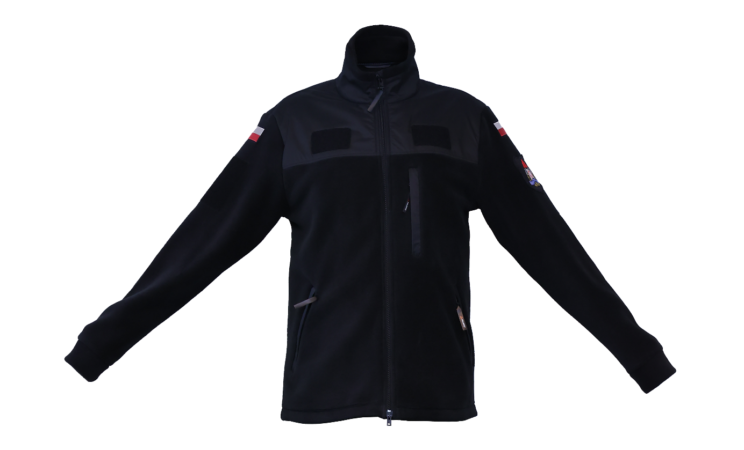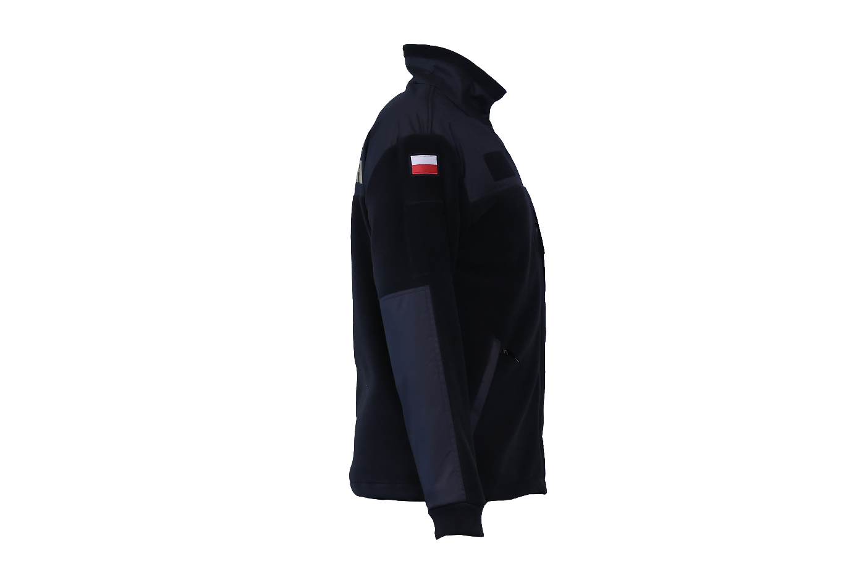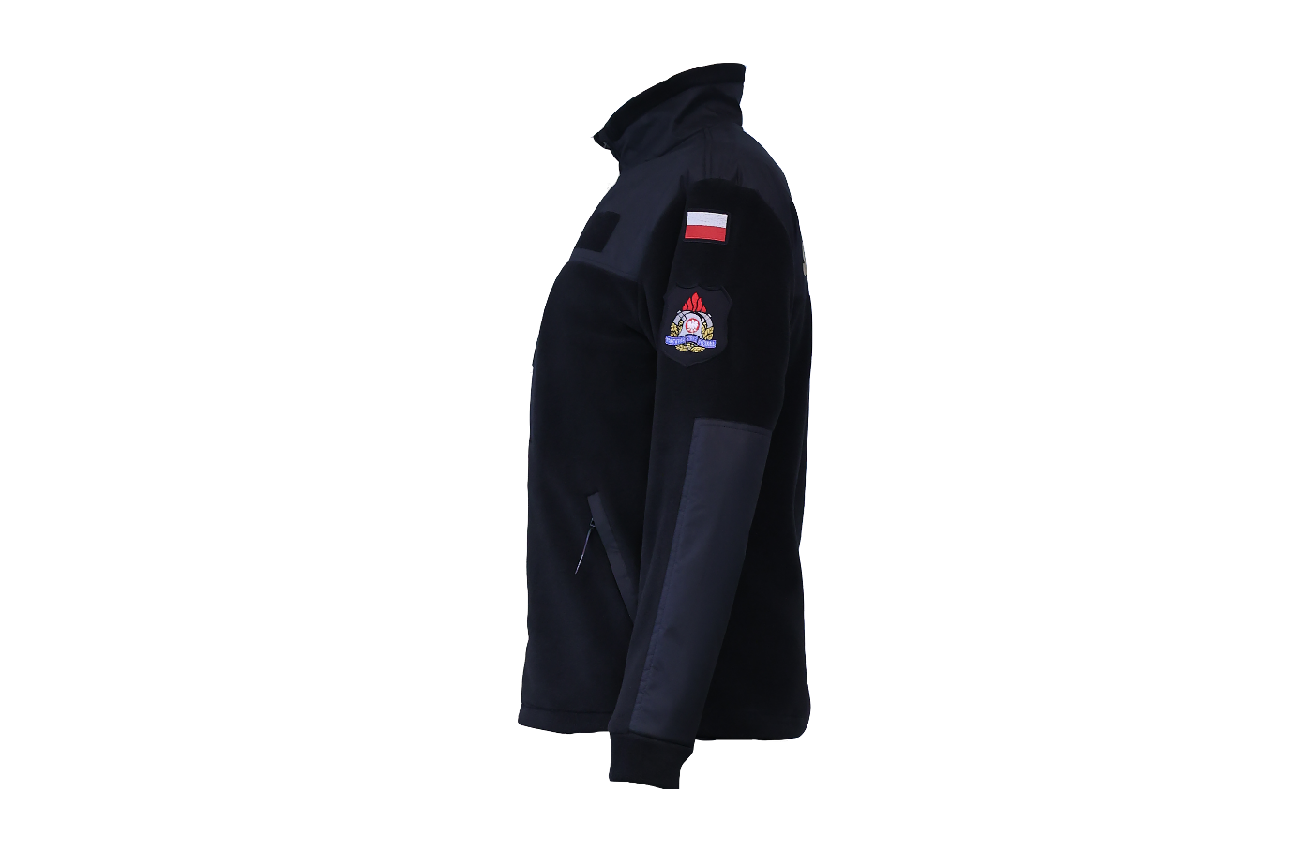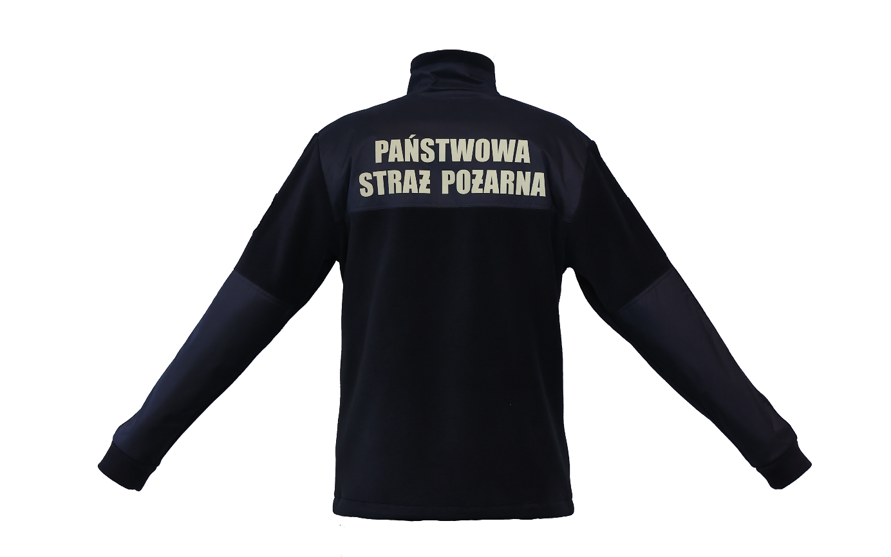

Emblemat przynależności państwowej –
flaga

CHARAKTERYSTYKA WYROBU
- Opis

Emblemat przynależności państwowej – flaga, jest znakiem wykonanym na tkaninie w kolorze czarnym, o wysokości 38 mm i szerokości 56 mm. Na czarnym tle, metodą haftu maszynowego naniesiony wizerunek flagi Rzeczpospolitej Polskiej.
Krawędź zewnętrzna emblematu obszyta metodą haftu maszynowego i wycięta za pomocą lasera.
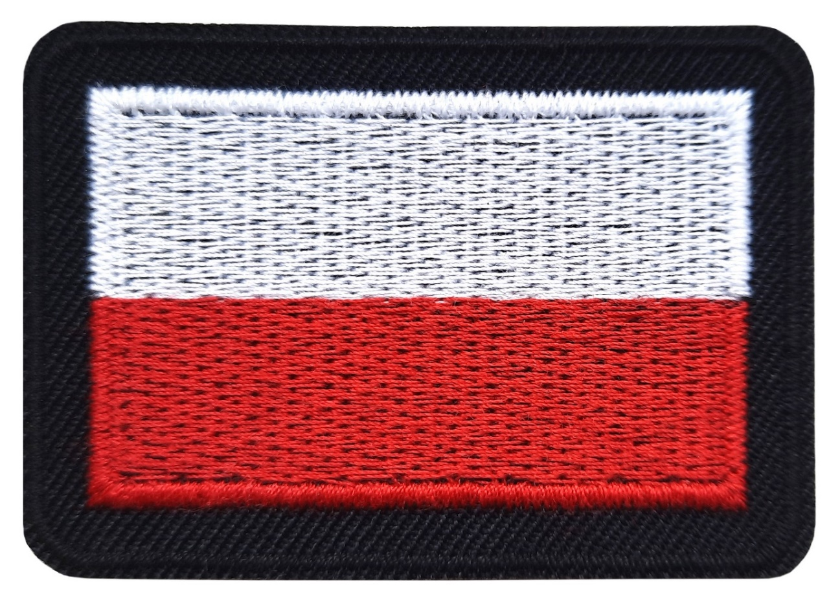
Emblemat przeznaczony jest do naszywania na elementy umundurowania służbowego Państwowej Straży Pożarnej (rękawy bluzy służbowej, koszul służbowych, bluzy służbowej typu polar oraz kurtki służbowej przeciwdeszczowej).

- Wykaz użytych materiałów i dodatków

- tkanina zasadnicza (kolor czarny) - skład: 100% poliester, gramatura: 204g/m² ±10
- nici 135x2 dtex
- nici haftujące:
- kolor biały - poliester, pantone 663 C
- kolor czerwony – poliester, pantone 200 C
- kolor czarny – poliester, pantone 426 C
- nić bębenkowa kolor biały - poliester, pantone 663 C
- flizelina - czarna, gramatura 100g/m²

- WYMAGANIA TECHNICZNE

- Wymiarowanie emblematu
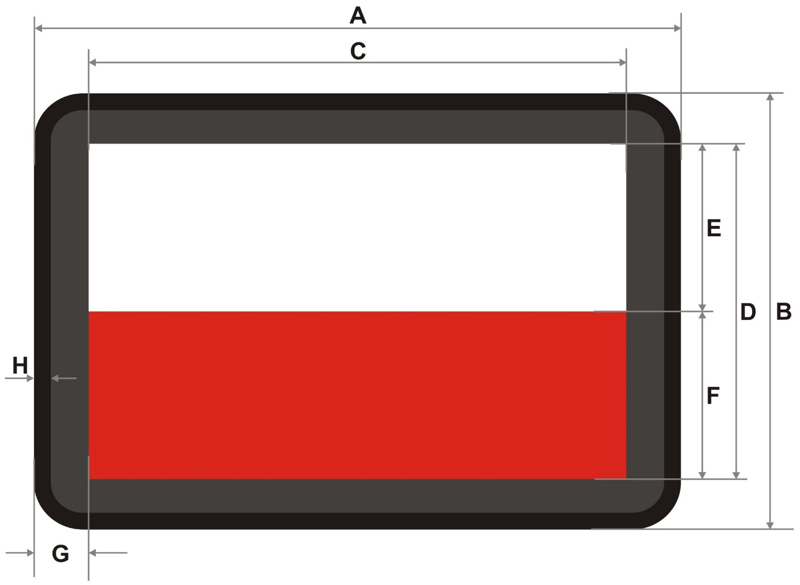

Wymiar | Nazwa | Wartość w mm | Tolerancja +/-mm
A | Szerokość emblematu | 56 | ±1
B | Wysokość emblematu | 38 | ±1
C | Szerokość wyhaftowanej flagi | 48 | ±1
D | Wysokość wyhaftowanej flagi | 30 | ±1
E | Wysokość białego pola | 15 | ±0,5
F | Wysokość czerwonego pola | 15 | ±0,5
G | Odległość haftowanej flagi od krawędzi | 5 | ±0,5
H | Szerokość haftowanego obrzeża | 1 | ±1

- Rodzaje ściegów maszynowych

Lp. | Rodzaje ściegów maszynowych | Miejsce użycia ściegów
1 | Ścieg satyna | - obrys flagi – biały i czerwony  - obrys emblematu - czarny
2 | Ścieg tatami | - pokrycie białego pola flagi - biały  - pokrycie czerwonego pola flagi - czerwony

- Wymagania tkaniny zasadniczej

Lp. | Wyszczególnienie - wskaźnik | Jednostka miary | Wartość liczbowa | Norma
1 | Skład surowca | % | 100 poliester | PN- 72/P- 04604
2 | Splot | - | płócienny lub skośny | PN-P-01704:1992
3 | Masa powierzchniowa | g/m² | 204±10 | PN-ISO 3801:1993

- WYMAGANIA JAKOŚCIOWE

Niedopuszczalne jest sztukowanie.
Dopuszcza się jedynie wyroby wykonane w pierwszym gatunku. Warunki odbioru, sposób odbioru, sposób pobierania próbek oraz ocenę wyników badań realizować według PN-P 84506:1983, wyroby konfekcyjne – Badania odbiorcze.
- Dokumenty potwierdzające spełnienie wymagań dokumentacji

Aby spełnić wymagania niniejszej dokumentacji należy przedstawić oświadczenie potwierdzające spełnienie wymagań dla materiałów użytych do wykonania emblematów.

- KONTROLA

- Kontrola

Oględziny zewnętrzne gotowego emblematu należy przeprowadzić okiem nieuzbrojonym.

Sprawdzanie wymiarów gotowego emblematu polega na dokonaniu pomiarów za pomocą liniału, miary krawieckiej i sprawdzeniu ich zgodności z dokumentacją.
Emblemat Państwowej Straży Pożarnej

I.CHARAKTERYSTYKA WYROBU
- Opis

Oznaka należy do grupy oznak rozpoznawczych Państwowej Straży Pożarnej. Emblemat Państwowej Straży Pożarnej jest znakiem w formie stylizowanej tarczy, wykonanym na tkaninie w kolorze czarnym, o wysokości 98 mm i szerokości 86 mm. Na czarnym tle stylizowanej tarczy herbowej, metodą haftu maszynowego naniesione logo Państwowej Straży Pożarnej. Logo to znak przedstawiający białego orła umieszczonego na polu centralnym w formie czerwonego koła, na tle hełmu strażackiego z wyraźnie zarysowanym grzebieniem, opadającym ku tyłowi i skrzyżowanych toporów strażackich. Hełm i topory otoczone są wieńcem, którego prawe ramie wykonane jest z liści dębowych, a lewe z liści laurowych. Pod hełmem znajduje się ozdobna wstęga z napisem „PAŃSTWOWA STRAŻ POŻARNA”. Całość zwieńczona jest stylizowanymi czerwonymi płomieniami. Krawędź zewnętrzna emblematu obszyta metodą haftu maszynowego
i wycięta za pomocą lasera.
Emblemat, jako oznaka rozpoznawcza, przeznaczony jest do naszywania na elementy ubioru służbowego Państwowej Straży Pożarnej, w miejscach określonych w przepisach dotyczących umundurowania strażaków Państwowej Straży Pożarnej, doprecyzowanych przez osobne dokumentacje techniczno-technologiczne bluzy służbowej, bluzy służbowej typu polar oraz kurtki służbowej przeciwdeszczowej.

- Wykaz użytych materiałów i dodatków

- tkanina zasadnicza (kolor czarny) - skład: 100% poliester, gramatura: 204g/m² ±10
- nici 135x2 dtex
- nici haftujące:
- kolor czerwony - poliester, pantone 200 C
- kolor biały - poliester, pantone 000 C
- kolor niebieski - poliester, pantone 2728 C
- kolor czarny - poliester, pantone Black 6 C
- kolor żółty - poliester, pantone 2007 C
- kolor szary – poliester, pantone 422 C
- nić bębenkowa kolor biały No 200- poliester, pantone 000C
- wkład usztywniający – czarny lub grafitowa, gramatura 100g/m²

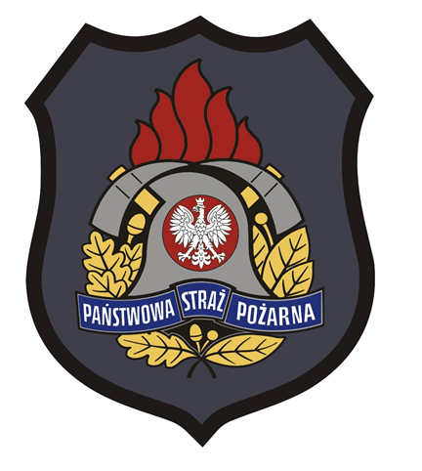
Rys. 1. Emblemat Państwowej Straży Pożarnej – widok ogólny

- WYMAGANIA TECHNICZNE
- Wymiarowanie emblematu
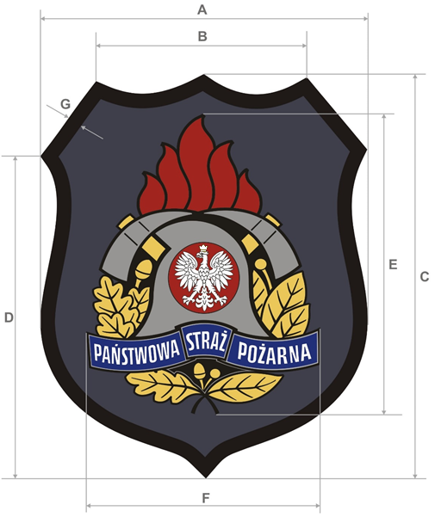

Wymiar | Nazwa | Wartość w mm | Tolerancja +/-mm
A | Szerokość emblematu | 86 | ±1
B | Rozstaw szczytów emblematu | 57 | ±1
C | Wysokość całkowita emblematu | 98 | ±1
D | Odległość od dołu do załamania krawędzi | 76 | ±1
E | Wysokość logo PSP | 74 | ±1
F | Szerokość logo PSP | 61 | ±1
G | Szerokość obszycia emblematu | 2 | ±0,5

- Rodzaje ściegów maszynowych

Lp. | Rodzaje ściegów maszynowych | Miejsce użycia ściegów
1 | Ścieg tatami | - wypełnienie tła okręgu pod orłem – czerwony  - wypełnienie płomieni – czerwony  - wypełnienie hełmu i toporka - stalowy  - wypełnienie wstęgi - niebieski  - wypełnienie liści - żółty
2 | Ścieg satyna | - kontury wszystkie – czarny  - obszycie emblematu – czarny  - kontury okręgu z godłem – czerwony  - orzeł – biały  - wypełnienie rączki od toporka – żółty  - wypełnienie żołędzi - żółty  - napis Państwowa Straż Pożarna - biały
3 | Ścieg stębnówka | - ramka we wstędze – biały  - unerwienie liści - czarny

- Wymagania tkaniny zasadniczej

Lp. | Wyszczególnienie - wskaźnik | Jednostka miary | Wartość liczbowa | Norma
1 | Skład surowca | % | 100 poliester | PN- P-04613:1985
2 | Splot | - | płócienny lub skośny | PN-P-01704:1992
3 | Masa powierzchniowa | g/m² | 204±10 | PN-ISO 3801:1993

- WYMAGANIA JAKOŚCIOWE

Niedopuszczalne jest sztukowanie.
Dopuszcza się jedynie wyroby wykonane w pierwszym gatunku. Warunki odbioru, sposób odbioru, sposób pobierania próbek oraz ocenę wyników badań realizować według PN-P 84506:1983, wyroby konfekcyjne – Badania odbiorcze.

- Dokumenty potwierdzające spełnienie wymagań dokumentacji

Aby spełnić wymagania niniejszej dokumentacji należy przedstawić oświadczenie potwierdzające spełnienie wymagań dla materiałów użytych do wykonania emblematów.

- KONTROLA, ZDJĘCIA POGLADOWE

- Kontrola

Oględziny zewnętrzne gotowej odznaki należy przeprowadzić okiem nieuzbrojonym.

Sprawdzanie wymiarów gotowego emblematu polega na dokonaniu pomiarów za pomocą liniału, miary krawieckiej i sprawdzeniu ich zgodności z dokumentacją.

Zdjęcia poglądowe
Zdjęcia nie stanowią źródła informacji dla wykonawcy o wymaganych parametrach technicznych poszczególnych części zamówienia, które zawarte są w treści wymagań techniczno-technologicznych.
